**Hausdatenblatt**

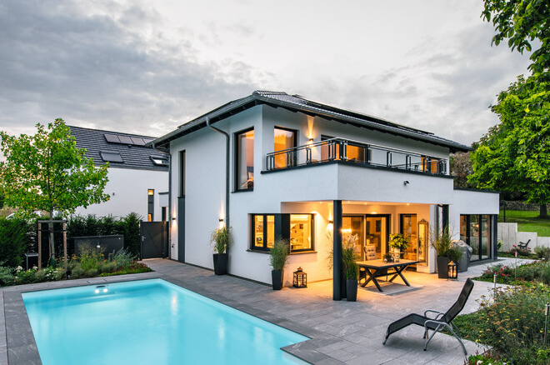

|  |  |
| --- | --- |
| **Kundenhaus** | Renner |
| Entwurf: | Individual |
| Keller / Bodenplatte | Haus auf Bodenplatte |
| Wohnfläche gesamt: | 184,83 m2 |
| EG: | 106,20 m2 |
| OG: | 78,63 m2 |
| Außenmaße: | 12,24 m x 12,17 m |
| Bauweise: | Holzfertigbauweise  Wandstärke 39,5 cm; Edelputz 3 mm stark, vollflächiger Grundierungsputz, Armierung, Holzfaserdämmplatte 100 mm stark, mineralische Dämmung 260 mm stark, Holzfachwerk, Holzwerkstoffplatte, Dampfbremsvlies, Gipsplatte |
| U-Wert-Außenwand: | 0,11 W/m²K |
| Schallschutz | Rw ≥ 51 dB |
| Fassade: | Putz |
| Dach. | Walmdach, Anbau Flachdach |
| U-Wert Dach: | 0,15 W/m²K |
| Dachneigung: | 25° |
| Kniestock | 00 |
| Fenster: | Kunststofffenster in Anthrazit, 3-fach-Wärmeschutzverglasung. Integrierte Raffstore / Jalousie außen, Ug 0,6 W/m²K + Uw-Wert 0,8 W/m²K |
| Heiztechnik | Frischluft-Wärmetechnik |
| Haustechnik | Photovoltaikanlage mit 18 Modulen, Stromspeicher, WeberLogic 2.0 mit myHomeControl |
| Endenergiebedarf | 20 kWh/m²a |
| Primärenergiebedarf (berechnet) | 22 kWh/m²a |
| max. Primärenergiebedarf zulässig/Anforderungswert | 75 kWh/m²a |
| Architekt: | Bernhard Neu Architekturbüro |
| Bemerkungen: | Große Fensterfronten, Rechteckerker, Terrassen-Überdachung als Flachdach, Insektenschutzgitter,  Wand- und Bodenbelag in Bädern, Küche und Speisekammer, Wohnzimmer in Bauherrenleistung |
| Lieferradius | DEU, CH, LUX, FRA |
| Hersteller: | WeberHaus GmbH & Co. KG, Am Erlenpark 1,  77866 Rheinau-Linx  Internet: [www.weberhaus.de](http://www.weberhaus.de)  E-mail: [info@weberhaus](mailto:info@weberhaus).de |

Stand: Oktober 2022